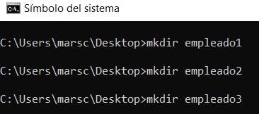
- En el escritorio (/Desktop), crea tres carpetas nombradas Empleado1, Empleado2 y Empleado3.
  - C:\Users\marsc\Desktop>mkdir empleado1
  - C:\Users\marsc\Desktop>mkdir empleado2
  - C:\Users\marsc\Desktop>mkdir empleado3
- Dentro de cada carpeta (creadas en el punto 1), crea los
siguientes archivos de texto:
En Empleado1 crea el archivo bienvenida1.txt
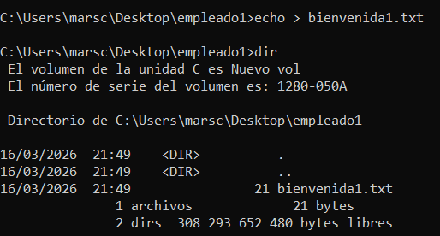
En Empleado2 crea el archivo bienvenida2.txt
En Empleado3 crea el archivo bienvenida3.txt
  - C:\Users\marsc\Desktop>cd empleado1
    - C:\Users\marsc\Desktop\empleado1>echo > bienvenida1.txt
  - C:\Users\marsc\Desktop\empleado1>cd ..
  - C:\Users\marsc\Desktop>cd empleado2
    - C:\Users\marsc\Desktop\empleado2>echo > bienvenida2.txtSgdsb
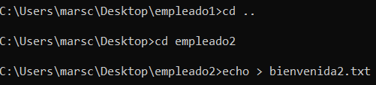
  - C:\Users\marsc\Desktop\empleado2>cd ..
  - C:\Users\marsc\Desktop>cd empleado3
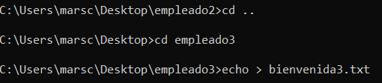
    - C:\Users\marsc\Desktop\empleado3>echo > bienvenida3.txtDsvds

- Crea una carpeta en /Desktop llamada Empleados la cual debe contener las carpetas creadas anteriormente. Mueve las carpetas del punto 1 a Empleados.
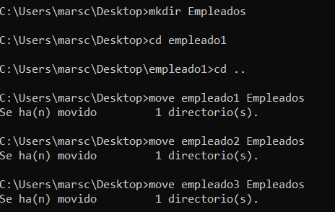
  - C:\Users\marsc\Desktop>mkdir Empleados
  - C:\Users\marsc\Desktop>move empleado1 Empleados
  - C:\Users\marsc\Desktop>move empleado2 Empleados
  - C:\Users\marsc\Desktop>move empleado3 Empleados

- Lista los procesos en el sistema.
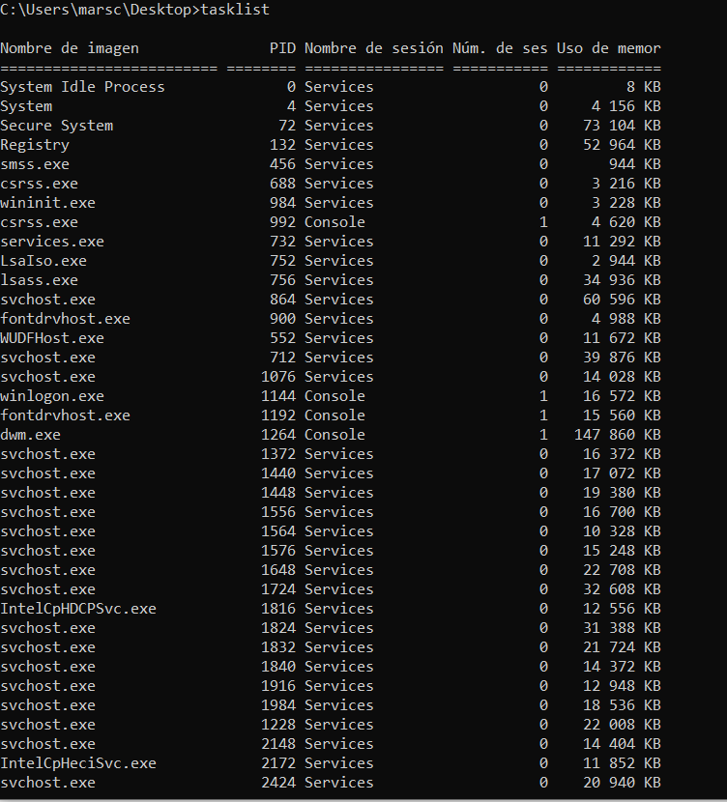
  - C:\Users\marsc\Desktop>tasklist

- En una terminal aparte ejecuta el comando ping a Google.
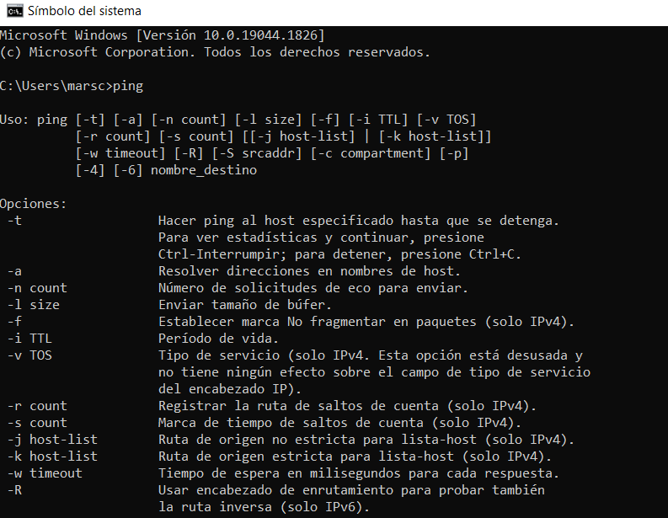

- Abre una aplicación sencilla en la computadora (como la Calculadora, el Bloc de notas o TextEdit). Desde la terminal, lista los procesos, encuentra el ID de esa aplicación y ejecuta el comando adecuado para terminar ese proceso.
  - C:\Users\marsc\Desktop>taskkill /F /PID 51936
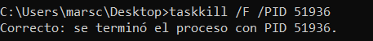

- Visualiza la hora del sistema operativo a través de la Terminal.Sv
  - C:\Users\marsc\Desktop> time
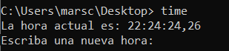
- Renombra cada uno de los archivos de texto creados en el punto 2 a welcome.txt.

